Schaden E-Zigaretten der Umwelt?
3
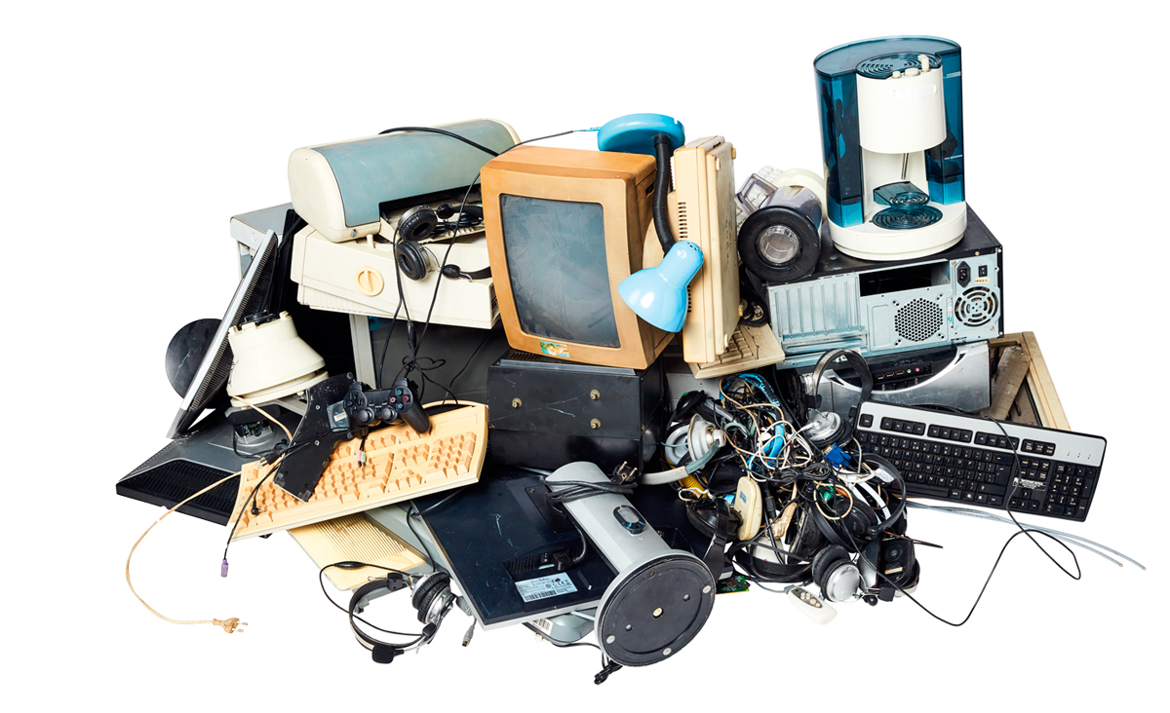
Auftrag 1: Diskutiert in der Gruppe
5 Minuten
- Wie achtet ihr euch im Alltag auf die Umwelt?
- Was denkt ihr: Sind E-Zigaretten schädlich für die Umwelt?
Tauscht euch zu diesen Fragen in der Gruppe aus.

Auftrag 2: Recherche
15 Minuten
- Aus welchen Materialien besteht eine E-Zigarette?
- Was sind die Folgen, wenn man Elektroschrott und Plastik nicht richtig entsorgt?
Versucht diese Fragen gemeinsam zu beantworten. Die Webseite www.feel-ok.ch kann euch dabei helfen, wenn ihr oben rechts im Suchfeld den Begriff «e-zigaretten» eingebt und unten das Suchergebnis «E-Zigaretten» anklickt. Ihr könnt aber auch selber im Internet nach wichtigen Informationen suchen.
Notiert euch eure Antworten – ihr braucht diese für den Auftrag 4.

Auftrag 4: A3-Plakat gestalten
25 Minuten
Gestaltet nun in der Gruppe ein A3-Plakat zu eurem Thema und stellt dieses in der zweiten Lektion eurer Klasse vor.
Auf dem Plakat müssen folgende Informationen stehen:
- Titel eures Themas: Umwelt
- Die Fragen und Antworten zu den Fragen von Auftrag 2: Aus welchen Materialien besteht eine E-Zigarette? Was sind die Folgen, wenn man Elektroschrott und Plastik nicht richtig entsorgt?
- Es wäre schön, wenn sich jeder in der Gruppe noch einen wichtigen Punkt zum Thema überlegen würde und diesen ebenfalls auf dem Plakat notiert.
- Bitte nehmt das Plakat zur zweiten Lektion mit.
Dauer der Präsentation: 5 Minuten

Bei Fragen dürft ihr jederzeit auf eure Lehrpersonen zugehen. Diese werden euch bei den Aufträgen unterstützen.
Wir wünschen euch viel Erfolg bei den Aufträgen!

